Revisi Mobile

- 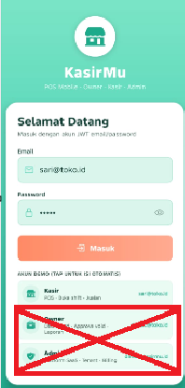
Tidak perlu ada remember account disini pas development, dan di mobile tidak ada account untuk owner dan admin

- 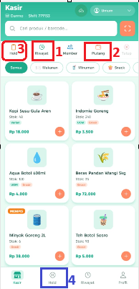
- Hapus karena sudah ada di bawah ( double )
- Hide dulu, implement di next MVP aja
- Ganti Namanya dari Hold menjadi Tersimpan
- Ganti Namanya dari hold menjadi Tersimpan
- 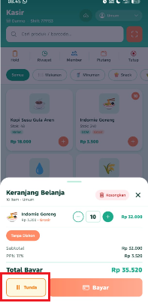
Ganti wording dari Tunda menjadi Simpan Transaksi
- 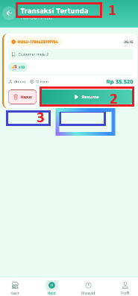
- Ganti Wording menjadi Transaksi Tersimpan
- Ganti tombol menjadi tombol bayar dan actionnya langsung ke pembayaran
- Tambah button / icon edit

- 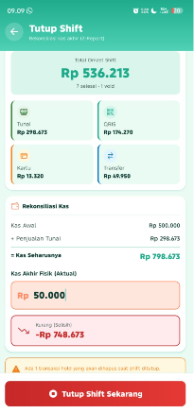

Tambahin kolom keterangan ( untuk kasir input alasan duitnya kurang, opsional )

